# Hennebont. Le Verger citoyen prend forme

Pom d’Amis et l’association Optim’Ism ont planté depuis l’hiver 2017-2018, des centaines de pommiers. L’objectif ? Concevoir un verger et l’exploiter en invitant les habitants du pays de Lorient (Morbihan).

Aurélien écoute les conseils avisés de Lionel animateur en agroécologie à l’association Optim’Ism.

« Il était temps de venir, il faudrait qu’on arrive à organiser ce type d’atelier plus régulièrement, ce serait plus efficace pour les arbres », convient Lionel, animateur en agroécologie à l’association [Optim’Ism](https://www.facebook.com/OptimismLorient). En ce jeudi 23 décembre d’avant Noël, ils sont tout de même une demi-douzaine de volontaires à se retrouver sur le terrain de Stang-er-Gat, à [Hennebont](https://www.ouest-france.fr/bretagne/hennebont-56700/) ([Morbihan](https://www.ouest-france.fr/bretagne/morbihan/)).

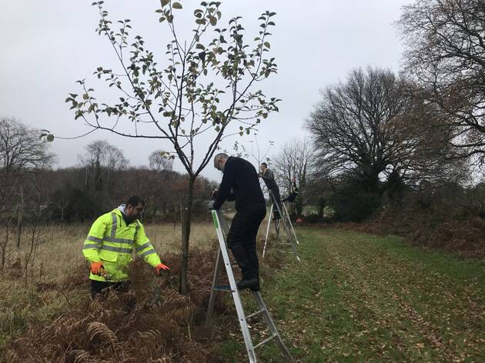

L’idée a germé en 2016. Un collectif citoyen a rêvé d’un verger partagé au sens large du terme.

## « Il faut aimer pour protéger »

[Le Verger citoyen Pom d’amis](http://www.verger-citoyen.fr/), adossé à Optim’Ism, association d’insertion par le maraîchage biologique et plus largement la défense de l’environnement, veut reconnecter les humains à la terre dès le plus jeune âge. « Sur les 4 hectares que nous occupons, une partie est dédiée à l’accueil des scolaires, explique Lionel. Il nous semblait important de permettre à tous de remettre les mains dans la terre. Nous pensons qu’il faut aimer pour protéger. »

Le temps d’un verger est un temps long. Les premiers scolaires étaient en petite section, aujourd’hui ils sont en CE1 et ils n’ont toujours pas vu de pommes dans les arbres. ﻿« Nous devrions faire les premières récoltes en 2024. Nous allons construire un local d’exploitation, il est prévu de faire du jus de pomme, en plus des pommes à croquer. »

## Des haies, des bandes enherbées

Les premiers arbres ont été plantés l’hiver 2016-2017. Sur le terrain loué par la ville d’Hennebont à Pom d’Amis, les citoyens du verger ont également planté des haies, favorisé les bandes enherbées, installé des nichoirs… « Cela nourrit la biodiversité, donner un habitat aux insectes, aux oiseaux pour nicher… Nous ne fauchons pas l’été pour garder de l’humidité sur le terrain et aussi pour déranger le moins possible toute la faune. »

## Venu en voisin

Jeudi pour cet atelier taille, il y avait certes un peu moins de monde, mais tout autant d’enthousiasme. « Je viens de m’installer à Hennebont, rue Léonard-de-Vinci,confie Aurélien. J’étais ravi de découvrir ce projet au bout de ma rue, j’ai eu envie de m’y investir. » Sous l’œil expert de Lionel, Aurélien apprend à opérer une taille légère. ﻿« Aujourd’hui, l’objectif c’est d’alléger un peu l’arbre, en imaginant le poids des fruits sur chaque branche. Il faut essayer de favoriser celles qui sont loin du centre. »

Comme Aurélien qui a repéré l’invitation sur Facebook, si le cœur vous en dit, les ateliers sont ouverts à tous. Le prochain est déjà fixé, début janvier.

Samedi 8 janvier 2022, à partir de 9 h 30, nouvelle mission de taille.

[Ouest-France](https://www.ouest-france.fr/) Delphine LANDAY. Publié le 26/12/2021 à 19h40